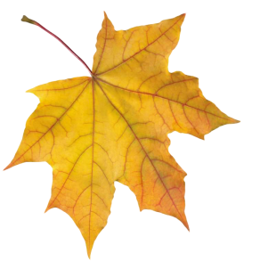**Издание Великосельской средней школы**

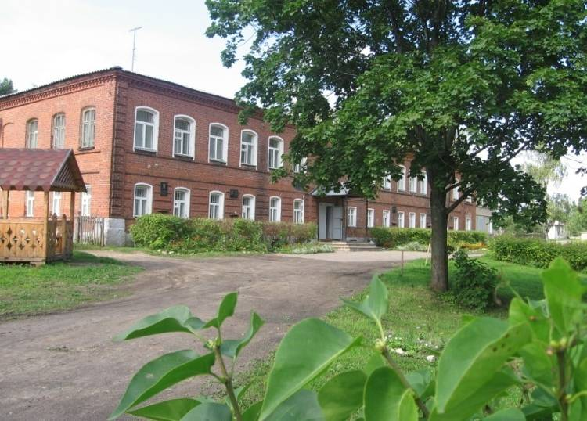

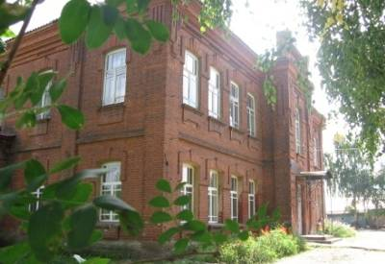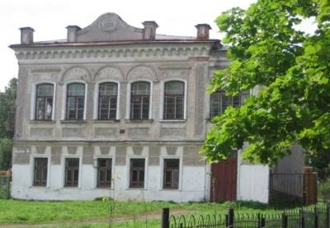

**В ритме праздника**

**С Днем учителя!**

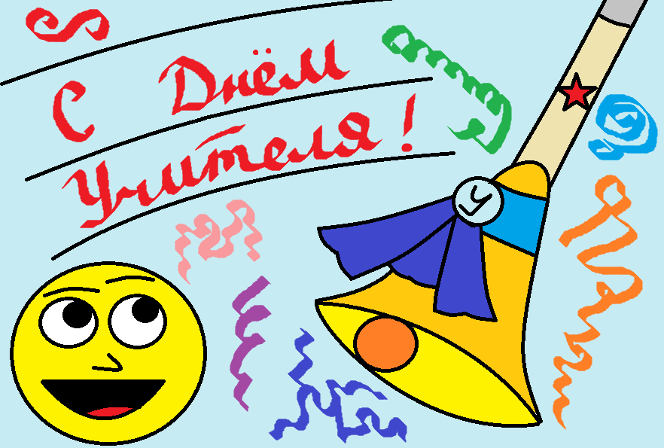

Учитель всегда был примером особым.  
Всегда было ценно учителя слово.  
Заслуженно праздник создали однажды  
Учителя день – день торжественный, важный.  
  
Желаем учителю каждому в школе  
Счастливой учительской, радостной доли.  
И мы обещаем, что знания ваши  
Мы все воплотим, чтобы жизнь стала краше!



***Рисунок выполнен Корелиным Егором, 7 кл***

Спасибо вам за труд и за заботу,  
За нежность, теплоту горячих глаз.  
Учитель просто слово для кого-то,  
Но мы ответим: “Точно не для нас”.  
Мы с вами провели часть нашей жизни,  
Узнали много мы полезного от вас,  
И вам благодаря, мы ясно мыслим,  
И не забудем блеска ваших глаз.

**Жизнь замечательных детей**

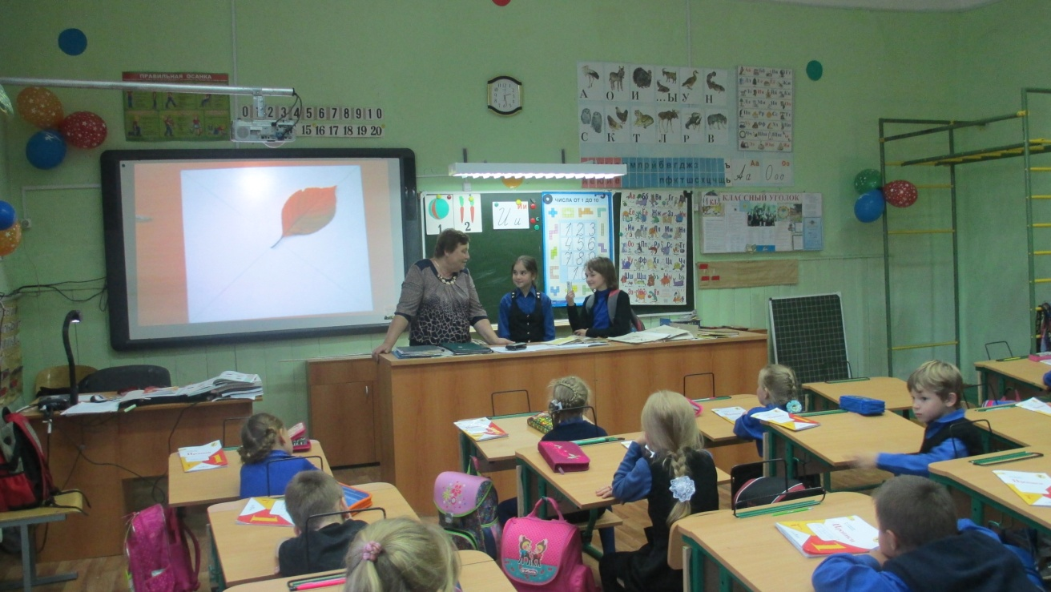

- Вам нравится быть учителем?  
**- Конечно, нравится, если бы не нравилось, я бы не работала 47 лет!**  
- Хотели бы Вы, чтобы Ваши ученики стали учителями?  
**- Конечно, и много уже моих учеников работают учителями, в том числе и в нашей школе.**

Уходя от Капитолины Ивановны, мы думали о том, как нелегка работа учителя, как она кропотлива и ответственна и как много доброты в учительском сердце.

*Дугиева М., Кухина В., Матвеева В.*

Мы, пятиклассники, привыкаем к новым школьным будням, но не забываем своего первого учителя Могилеву Капитолину Ивановну, к которой часто забегаем в гости в наш, ставший родным класс. Мы стали членами школьного клуба «Пресс-центр» и решили снова навестить Капитолину Ивановну.

- Капитолина Ивановна, когда Вы решили стать учителем?  
**- Учителем я решила стать ещё в начальных классах, потому что мне очень нравилась моя первая учительница Ольга Ивановна Бидова, поэтому я решила идти по её стопам.**  
- Как изменились ученики за время Вашей работы?  
**- Ученики во время моей работы очень сильно изменились. Я начинала работать в деревне в Оносовской школе, ученики приходили очень тихие, робкие, но многие уже умели читать. А сейчас ученики приходят очень смелые, бойкие, многое знают.**  
- Вы любите Ваших учеников?  
**- Конечно.**  
- Жалко ли Вам, когда Ваши ученики заканчивают начальную школу?  
**- Конечно, грустно, Помните, как грустили на выпускном.**

**В гости к первому учителю**